
財團法人罕見疾病基金會
2018年遺傳性痙攣性下身麻痺病友聯誼活動
親愛的病友及家屬:
罕見疾病基金會將於7/28（六）辦理遺傳性痙攣性下身麻痺聯誼聚會，當天邀請到林敬堯物理治療師，分享如何將正確的運動方式帶入生活中，並透過大家的討論互動，了解彼此下肢肌力的狀況與問題。下午移動至雙連教會9樓聯誼廳，安排空曠的場地，由邵雄志 老師帶領大家體驗地板滾球，透過參與互動，伸展一整天的肌肉外，也期待大家從中獲得不一樣的運動體驗，期盼大家的參與，共創美好時刻!
ì活動日期：107年07月28日(六) 全天09:45~16:00
ì活動地點：雙連教會（台北市中山北路二段111號 8樓 802教室、9樓聯誼廰）
ì辦理單位：主辦單位- 財團法人罕見疾病基金會
協辦單位-社團法人台灣弱勢病患權益促進會
ì報名時間：即日起至107年7月13(五)為止
ì報名方式：1、請以郵寄、傳真、E-mail或線上報名。
2、郵寄地址：104台北市長春路20號6樓。
3、傳真專線：02-2567-3560，傳真後請來電確認。
4、E-mail：ps07@tfrd.org.tw
5、線上表單填寫https://goo.gl/forms/cFnFw3rIWIXLkGcz1
6、洽詢專線：02-2521-0717分機166，張佳瑄社工。
ì活動流程：
時 間 | 活動內容 | 地址
09:45～10:00 | 集合報到 | 雙連教會 8樓 802教室
10:00～11:30 | 「大家一起來運動」  林敬堯 物理治療師 | 雙連教會 8樓 802教室
11:30～13:00 | 用餐 | 雙連教會 8樓 802教室
13:00～16:00 | 讓愛滾動  邵雄志 老師 | 雙連教會 9樓聯誼廰
16:00 | 賦歸

小叮嚀：為鼓勵各地病友踴躍參加，本活動將提供交通補助，每家限兩人。
(至少包含一名病友，若只有家屬參加則無交通補助)


交通方式：雙連教會（台北市中山北路二段111號 8樓）
★公車
台泥大樓(馬偕醫院)
287、260、218、310、247、220、1717、220直、42、中山幹線
捷運中山國小站
【41】【63】【225】【226】【617】【紅29-捷運民權西路站】等，因數量過多，無法一一列出
新興國中
【246】【紅33】【208】【211】【638】【811】【246】【紅33】【227區】【261】【520】【606】
★捷運
搭乘捷運至『民權西路站』3號出口下車，往右手邊步行，看到第一個十字路口，往左手邊步行約七至十分鐘即可抵達。
搭乘捷運至『中山國小站』２號出口下車，步行前往林森北路方向，看到轉角麥當勞之後，轉進錦州街直行即可抵達。
搭乘捷運至『雙連站』２號出口下車，沿著馬偕醫院方向步行，看到紅綠燈之後左轉直行五分鐘即可抵達。
▶停車資訊
教會沒有對外提供停車位，但附近錦州街上、錦州街與林森北路口上的中興嘟嘟房、永盛公園地下室及成淵高中地下室均有收費停車場
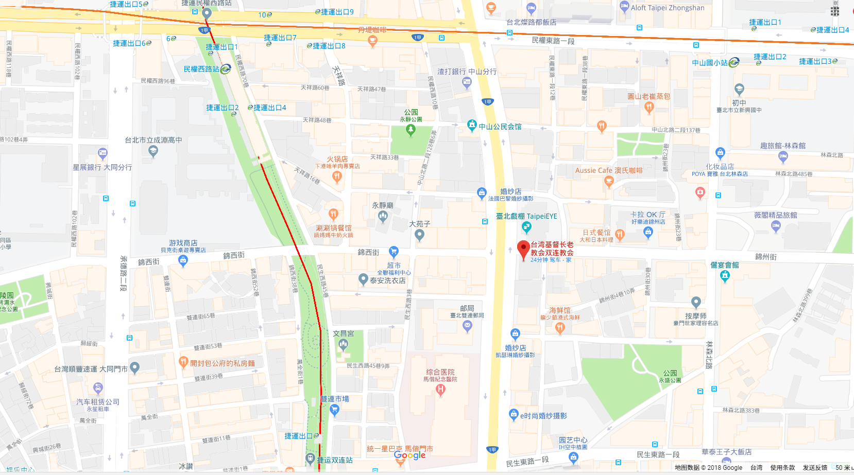
病友姓名 |  |  |  |  | 輔具使用  （請務必填寫） |  |  | 無 有
領有身心  障礙證明（手冊） |  |  | □是，類別（障別）： ，□輕度 □中度 □重度 □極重度  □否
聯絡電話 |  |  | 市內電話：  行動電話(必填)： |  | 緊急聯絡人  (非同行者) |  | 市內電話  行動電話(必填)：
通訊地址
陪同家屬：共 人
陪同家屬資料（僅用於保險使用）
 | 關 係 | 姓 名 |  | 出生年月日 |  | 身份證字號 |  |  | 活動當日聯繫電話
1
2
3
飲食 |  | 葷食 人 素食 人 其他備註
對於聯誼活動的期待：

對於醫療講座的期待：

其他需協助事項：

提醒您！個人資料保護法於101年10月1日開始施行。為保障您的權益，本會有義務在報名時先行告知，在活動期間會由本會指派之攝影志工，不定時於活動中有拍照或攝影之行為，主要是為了收集活動相關之影像製作，並作為本會相關宣導資料之運用。
□是 □否 同意課程本會進行拍攝或將相關影像做為其他用途。 立同意書人簽章：
2018年遺傳性痙攣性下身麻痺病友聯誼活動報名表
報名方式如下
郵寄地址：104台北市長春路20號6樓；張佳瑄 社工 收。
傳真專線：02-2567-3560，傳真後請記得來電確認。
線上報名：https://goo.gl/forms/cFnFw3rIWIXLkGcz1

